Realiza las siguientes actividades utilizando el **Administrador de tareas** de Windows

1. Indica 3 formas distintas de abrir el Administrador de tareas.

Abriendo el administrador de tareas.

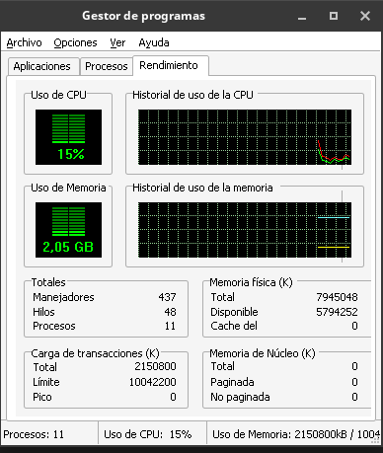

Con el comando taskmgr en el símbolo de sistema y también con la tecla windows + x.

1. Abre cualquier aplicación y, desde la pestaña ‘Procesos’ del Administrador de tareas, finalízala.

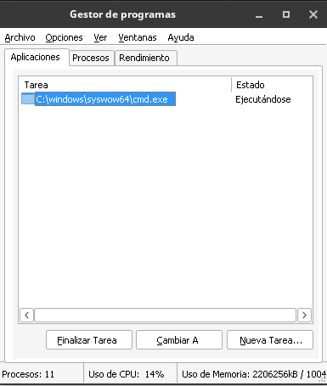

Tras selecionar la aplicación debes precionar el boton de Finalizar Tarea.

1. Repite lo mismo que en el ejercicio anterior, pero ahora debes finalizar la aplicación desde la pestaña ‘Detalles’. ¿Hay alguna diferencia?

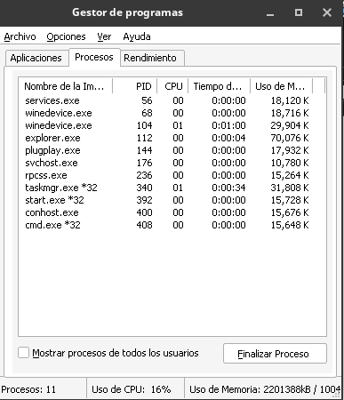

El unico cambio es que se visualizan todos los procesos pero igualmente se puede

1. Comprueba si desde el administrador de tareas puedes terminar varias aplicaciones a la vez.

No se puede selecionar varios procesos.

1. ¿Se puede hacer también desde la pestaña de ‘Detalles’?

Desde la pestaña de detalles no se puede tampoco.

1. Abre el Bloc de notas de Windows creando una nueva tarea desde el administrador de tareas (notepad).

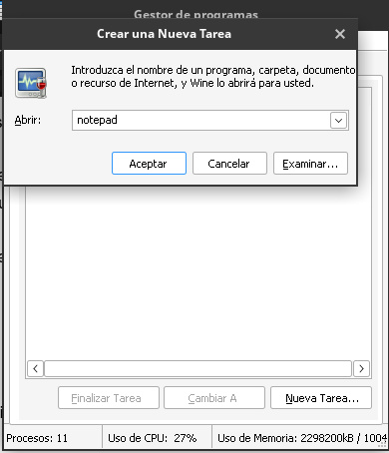

1. Guarda la práctica. Prueba a eliminar el proceso ‘explorer.exe’. ¿Qué ocurre?

Lo que sucede es que toda la interfaz grafica de windows se finaliza.

1. Explica cómo has recuperado la situación utilizando lo aprendido en el ejercicio anterior.

Se puede volver a iniciar si creas una nueva tarea y pones “explorer”

1. ¿Es posible matar un árbol de procesos con el Administrador de tareas? En caso afirmativo, indica cómo.

Significa que todos los procesos que derivan de el procesos padre finalizado tambien lo haran.

1. Accede a la siguiente página: [processlibrary.com](http://www.processlibrary.com/es/). Introduce el nombre de 3 procesos que estén en ejecución en tu equipo y que **no sepas con qué aplicación se corresponden**. Copia la información que te muestra de ellos.

Algunos procesos clave son:

* **smss.exe** : Inicia sesión de usuarios y servicios de sistema.
* **csrss.exe** : Importante para la creación y gestión de hilos y procesos.
* **wininit.exe** y **services.exe:** Iniciar y supervisar los servicios del sistema.
* **lsass.exe** : Gestiona la política de seguridad local y los logins del usuario.
* **svchost.exe:** Hosta varios servicios de Windows.

1. Cambia la velocidad de refresco del administrador de tareas para que actualice la información lo más rápido posible.

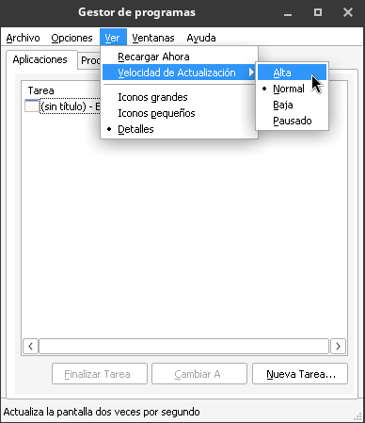

1. Configura la vista de la pestaña ‘Detalles’ del administrador de tareas para que muestre, además de las columnas que muestra por defecto, el PID, el nombre de ruta de la imagen y la prioridad base.

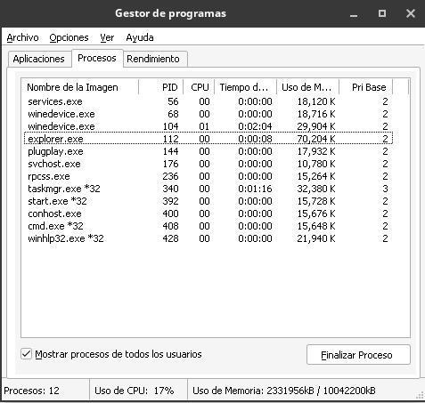

1. Ejecuta cualquier aplicación y asígnale una prioridad alta. Ordena a continuación la lista de procesos por prioridad y localiza el proceso correspondiente a esa aplicación.

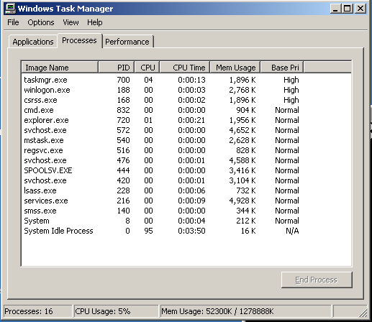

1. Desde el Administrador de tareas también se puede ver otra información, como las relacionadas con las funciones de la red. En la pestaña ‘Funciones de red’, configura la vista de la parte inferior del panel de manera que se muestren dos columnas adicionales con el número total de bytes enviados y recibidos por el adaptador de red.

Abre la **consola de Windows** (Inicio cmd Enter) y realiza las siguientes actividades

1. Abre una aplicación y finalízala con el comando adecuado usando su PID.

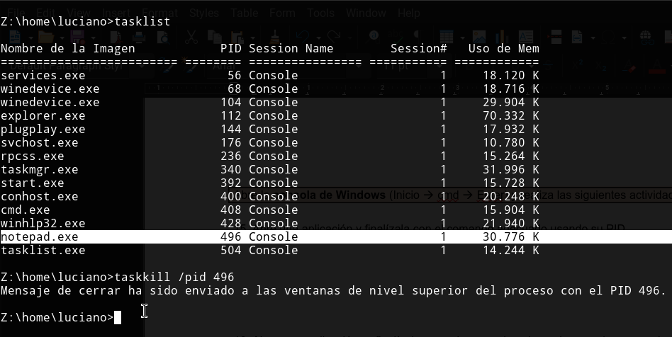

1. Abre una aplicación y finalízala con el comando adecuado usando su nombre de imagen.

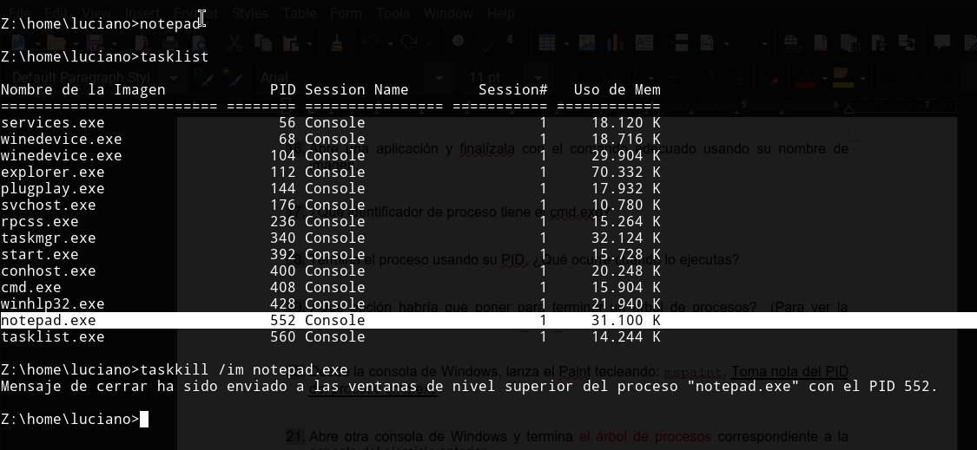

1. ¿Qué identificador de proceso tiene el cmd.exe?

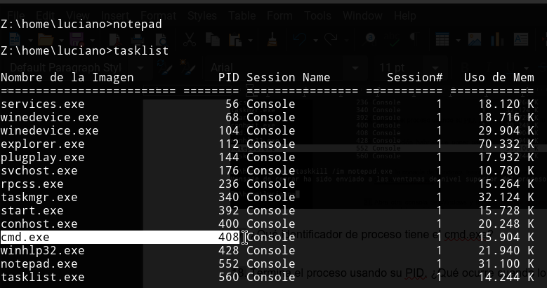

1. Termina el proceso usando su PID. ¿Qué ocurre cuando lo ejecutas?

Lo que sucede es que se cierra la terminal de windows (Símbolo de sistema).

1. ¿Qué opción habría que poner para terminar un árbol de procesos? (Para ver la ayuda de un comando nombre_del_comando /? )

Para finalizar un arbol de procesos es con “taskkill /T” y el proceso.

1. Desde la consola de Windows, lanza el Paint tecleando: mspaint. Toma nota del PID del proceso cmd.exe.

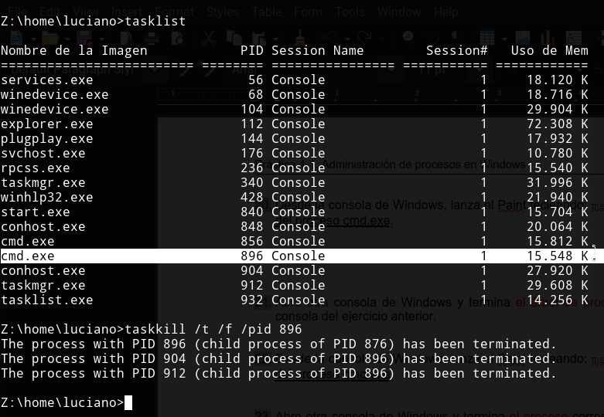

1. Abre otra consola de Windows y termina el árbol de procesos correspondiente a la consola del ejercicio anterior.

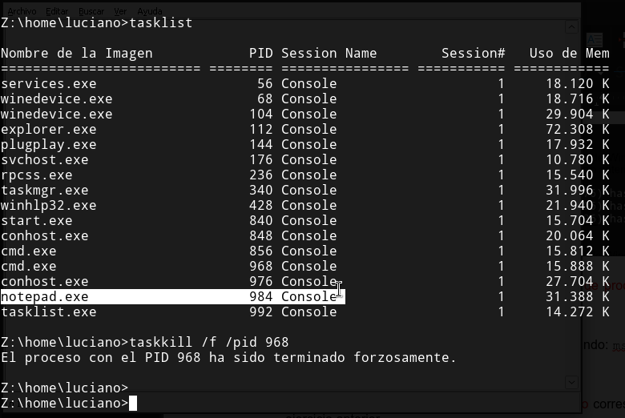

1. Desde la consola de Windows, lanza el Paint tecleando: mspaint. Toma nota del PID del proceso cmd.exe.

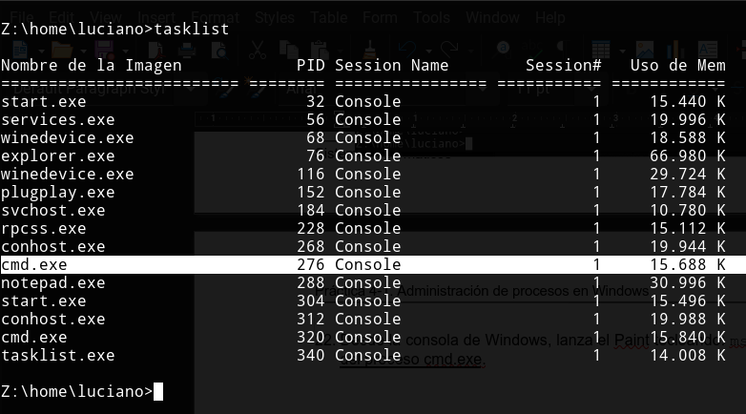

1. Abre otra consola de Windows y termina el proceso correspondiente a la consola del ejercicio anterior.

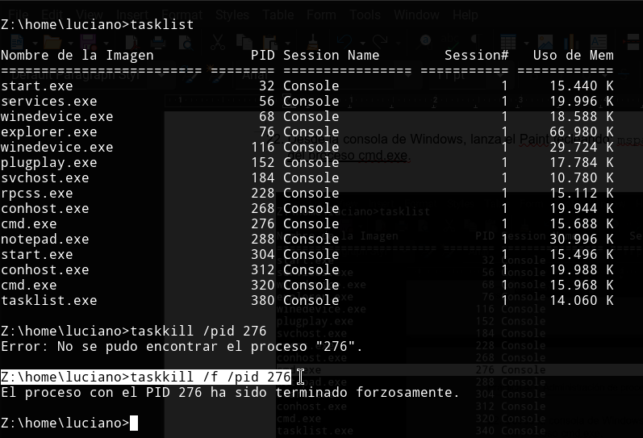

1. Explica la diferencia entre lo que ha ocurrido en los ejercicios 21 y 23.

La diferencia es que en el 21 al finalizar el arbor de procesos tambien lo hacen los procesos derivados de este y en le 23 se finaliza solo el proceso del cmd pero no los derivados de este.